PROPOZYCJE ZAJĘĆ DO PRACY Z DZIECKIEM W DOMU DO TEMATU WIODĄCEGO:
WAKACYJNE PODRÓŻE.
15.06.2020r.- 19.06-2020r.

- Zabawy konstrukcyjne Transport.
Dziecko buduje z klocków różnego rodzaju konstrukcje związane z pojazdami: garaże, tory kolejowe, stacje, porty, ulice. Może również poszerzyć zakres budowy o hotele, domy itp.
- Ćwiczenia logopedyczne usprawniające narządy mowy – język, wargi, żuchwę.
R. daje dziecku lusterko. Demonstruje prawidłowe wykonanie ćwiczeń, powtarzając je kilkakrotnie.
Język wyruszył na wakacje. Wsiadł do samochodu i mocno kręcił kierownicą (dziecko rysuje koła językiem, po górnej i po dolnej wardze). Zaczął padać deszcz, więc włączył wycieraczki (dziecko porusza językiem od jednego do drugiego kącika ust). Kiedy wyszło słońce, wysiadł z samochodu i przesiadł się do balonu, którym poleciał wysoko do góry (dziecko przesuwa język za górne zęby po wałku dziąsłowym). Ponieważ wiał dość silny wiatr, balon raz unosił się wysoko do góry, a raz opadał na ziemię (dziecko porusza językiem, na zmianę, raz do górnych, a raz do dolnych zębów). Język z zaciekawieniem przyglądał się, jak pięknie po niebie płynęły białe chmury (dziecko przesuwa język po podniebieniu, od zębów w stronę gardła). Postanowił wylądować na ziemi i zwiedzić najbliższą okolicę na rowerze (dziecko rysuje językiem koła między zębami a wargami), ale kiedy jechał, często musiał dzwonić dzwonkiem (dziecko mówi: dzyń, dzyń). Z radosnym uśmiechem na twarzy wrócił do swojego domu (dziecko szeroko rozciąga wargi).

- Słuchanie opowiadania E. Stadmüller Wakacje.
– Bartek chwalił się, że na wakacje pojedzie do Grecji – opowiadał przy obiedzie Olek. – Mówił, że będzie się uczył nurkować i dostanie od taty cały potrzebny sprzęt.
– Zobaczycie, że będziecie się u nas bawić równie dobrze jak on – chrząknął dziadzio. – Już moja w tym głowa. Postanowiliśmy z babcią, że kupimy wielki dmuchany basen i ustawimy go w ogrodzie.
– Hurra! – zawołała Ada. – A będę w nim mogła puszczać moje kaczuszki?
– Jasne – roześmiała się babcia – i kaczuszki, i łódeczki, i co tam sobie wymyślisz.
– Szkoda, że w ogrodzie nie ma piaskownicy, bo byśmy mieli własną plażę – rozmarzył się Olek.
– To akurat nie problem – włączył się do rozmowy tato. – Cztery deski się znajdą, a sąsiad dziadków, pan Antoni, handluje materiałami budowlanymi, więc na pewno chętnie przywiezie parę worków piasku.
– I będzie plaża! – zawołała Ada.
– I huśtawka – dodał dziadzio. – Znalazłem ją na strychu.
– Tę samą, na której ja się huśtałem? – ożywił się tato.
– Tylko nie próbuj tego robić, bo moja biedna grusza nie wytrzyma takiego ciężaru – przestraszył się dziadzio.
– Oj tam, oj tam… – mruknął tato. – To mocne drzewo, nawet nie wiesz, ile wytrzymało…
– I Bartek mówił jeszcze, że będzie zwiedzał jakieś strasznie stare budowle – przypomniał sobie Olek.
– Stare budowle, powiadasz – dziadek uśmiechnął się tajemniczo.
– Ciekaw jestem, czy on widział kiedyś studnię z prawdziwym żurawiem.
– Takim żywym żurawiem? – zdziwiła się Ada.
– Tak nazywało się urządzenie, którym bardzo dawno temu wyciągano wodę ze studni – wyjaśniła wnuczce babcia.
– Tam, gdzie wybierzemy się na wycieczkę, można zobaczyć prawdziwe chaty kryte strzechą, poletka lnu, stary wiatrak i drabiniasty wóz – taki, jakim jeździł jeszcze mój dziadek.
– W sąsiedniej wsi powstał skansen – wyjaśniła mamie babcia. – I naprawdę jest w nim co zobaczyć.
– Chciałbym, żeby te wakacje już się zaczęły – westchnął Olek. – I nic nie szkodzi, że nie pojadę do Grecji – dodał po chwili.

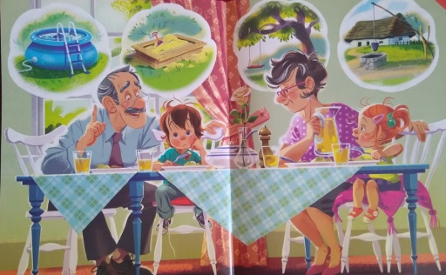

- Rozmowa kierowana na podstawie opowiadania i ilustracji w książce.
R. zadaje pytania:
– Dokąd Bartek pojedzie na wakacje?
– Gdzie wakacje spędzą Ada i Olek?
– Co przygotowali dziadkowie, żeby umilić wakacje Adzie i Olkowi?
– Dokąd Ty chciałbyś pojechać na wakacje?
– Czym można podróżować w czasie wakacji?

- Karty pracy.
Dziecko:
-mówi, co Ada i Olek spakowali do swoich plecaków,
-określa, co dzieci będą robiły na wakacjach.
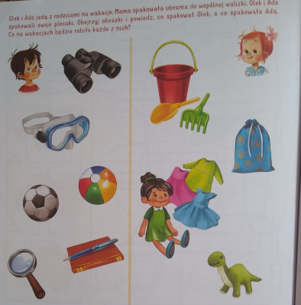

- Zabawa Jedzie pociąg z daleka (popularna rymowanka).
R. razem z dzieckiem śpiewa popularną rymowankę. Dziecko, ustawione w rzędzie za mamą i rodzeństwem, trzyma się za ramiona i biega po pokoju.
https://www.youtube.com/watch?v=vlQJBSuX0rE

- Zabawa rozwijająca szybką reakcję na sygnał – Burza.
Kiedy R. wygrywa rytm na dowolnym instrumencie, dziecko spaceruje i rozgląda się wokół siebie. Na sygnał R. Idzie burza- dziecko kuca i nakrywa głowę rękami.

- Czym można podróżować? Zapoznanie z różnymi środkami lokomocji.
R. pokazuje obrazki przedstawiające różne środki lokomocji. Dziecko podaje ich nazwy, mówi, gdzie można podróżować danym pojazdem (po ulicach, po wodzie, w powietrzu). Następnie R. podaje nazwy środków lokomocji, dzieląc je rytmicznie (na sylaby), a dziecko wskazuje odpowiedni pojazd.
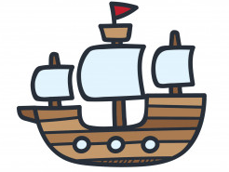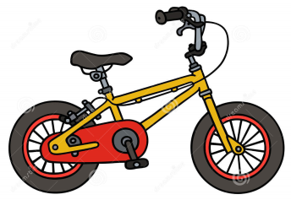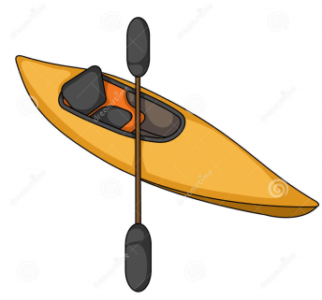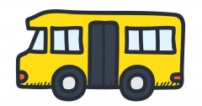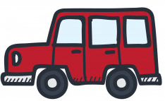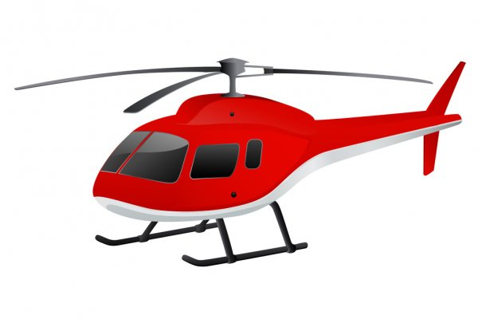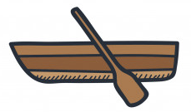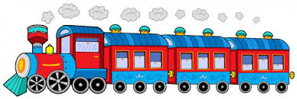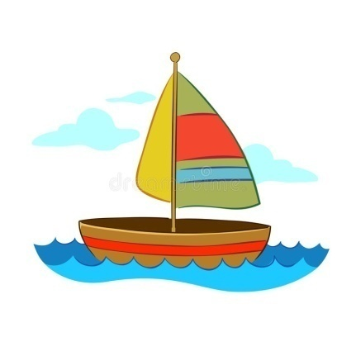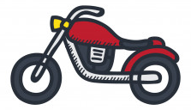
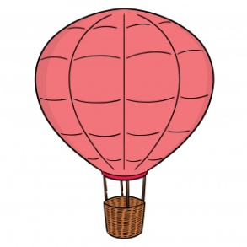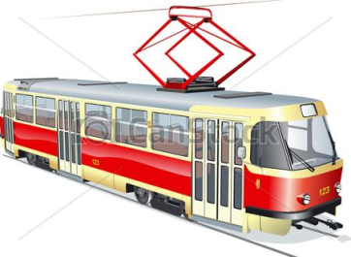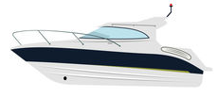

- Ćwiczenia rozwijające myślenie – Dokąd dzieci pojadą na wakacje?
Obrazki przedstawiające wieś, miasto, góry, morze.
Dziecko przygląda się obrazkom. R. podaje cztery zdania i prosi dziecko, aby na ich podstawie odpowiedziało, dokąd pojedzie Kasia, Krzyś, Maciek i Wiktoria na wakacje?
Kasia zobaczy: pole, krowę, świnkę, kurę. (wieś)
Krzyś zobaczy: statek, piasek, wodę, muszelki. (morze)
Maciek zobaczy: owce, źródło, pagórki, drewniane chaty. (góry)
Wiktoria zobaczy: zabytki, tramwaje, muzeum, skrzyżowania. (miasto)

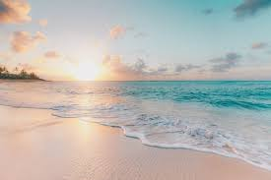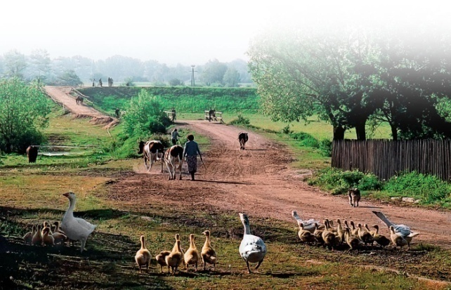



- Zabawa dydaktyczna Co warto zabrać na wakacje?
Potrzebne będą: plecak, lornetka, okulary przeciwsłoneczne, łopatka, wiaderko, lupa, notes, długopis, piłka, apteczka, aparat fotograficzny.
R. pokazuje plecak i prosi dziecko, aby powiedziało, co chciałoby zabrać ze sobą na wakacje oprócz ubrań. Następnie wyciąga z plecaka jeden przedmiot, mówi, jak się nazywa i do czego może się przydać na wakacjach.
- Praca plastyczna Żaglówki na jeziorze.
Potrzebne będą: okrągły talerzyk papierowy, farby, pędzel, kubeczek z wodą, dwa trapezy i trójkąty wycięte z papieru kolorowego, klej.
Dziecko maluje połowę talerzyka papierowego na żółto, a połowę na niebiesko. Na niebieskiej części układa i przykleja żaglówkę: z dwóch trójkątów i trapezu jako podstawy (bez nazywania figur geometrycznych).

- Ćwiczenia ortofoniczne Pojazdy.
Potrzebne będą obrazki przedstawiające pojazdy- wykorzystujemy z zadania 8.
R. pokazuje jeden obrazek. Dziecko nazywa przedstawiony na nim pojazd, naśladuje ruchem jego sposób poruszania się i wydawane odgłosy: dzwonek roweru (dzyń, dzyń), samolot (szszsz), pociąg (puf, puf), żaglówka (plum, plum), samochód (ti, tit).

- Ćwiczenia słuchowe Co to za słowo?
R. dzieli słowa związane z wakacjami rytmicznie (na sylaby), np. ka-pe-lusz, czap- ka, pla-ża, mo-rze, je-zio-ro, a zadaniem dziecka jest powiedzieć całe słowa.

- Wypowiedzi dziecka na podstawie obrazków.
Obrazki/zdjęcia przedstawiające morze, las, góry (z ćwiczenia powyżej).
Dziecko wypowiada się na temat kolejno przedstawianych obrazków/zdjęć (co przedstawiają, czy mu się podobają i dlaczego, co można tam robić).

- Poznanie piosenki zespołu Fasolki „Lato na dywanie”.
https://www.youtube.com/watch?v=JY2LxTIkWyQ

Wysłało po nas lato swój dywan latający.
Buchnęło ciepłym wiatrem, ogrzało buzię słońcem.
Drzewami zaszumiało, ptakami zaśpiewało
I nasze ukochane wakacje zawołało.
Ref: Lato, lato, lato, lato baw się z nami.
Lato, lato, lato, bądźmy kolegami.
Lato, lato, lato, lato z przygodami.
Obiecaj, że zawsze zostaniesz już z nami.
Będziemy w morzu pływać i w piłkę grać na plaży.
Piosenki razem śpiewać i razem w nocy marzyć.
I co dzień na dywanie będziemy razem latać.
Do wszystkich najpiękniejszych zakątków tego świata.
Ref: Lato, lato, lato, lato baw się z nami…

- O jakiej porze roku była piosenka?
- Jaki miała nastrój piosenka?
- Co można robić latem ?
- Gdzie chciałbyś pojechać na wakacje?
- Zabawa rozwijająca małą motorykę – Wakacyjny rysunek.
Potrzebna będzie tacka i piasek dla dziecka.
R. daje dziecku tackę z piaskiem i prosi, aby narysowało na niej palcem plażę, morskie fale, słońce i chmury.
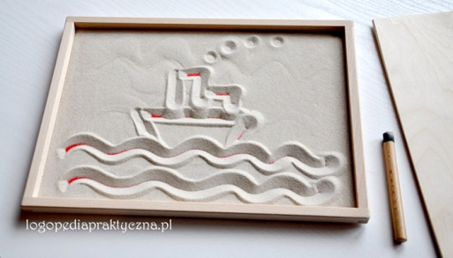
- Zabawy badawcze z wodą – Co będzie pływać, a co nie?
Potrzebne będą: dwa szklane pojemniki z wodą (ciepłą i zimną), lekkie przedmioty (kawałek kartki, mała plastikowa nakrętka, piłeczka pingpongowa) i ciężkie przedmioty (drewniany klocek, metalowy samochodzik, mały kamyk).
Dziecko dotyka najpierw ciepłej wody, a potem zimnej wody i wspólnie z R. określa, jaka jest zwykle woda w morzu. Następnie umieszcza w jednym z pojemników kilka przedmiotów i próbuje określić, dlaczego jedne toną, a inne nie.
Wniosek: Przedmioty, które są lekkie, unoszą się na wodzie, a przedmioty cięższe opadają na dno pojemnika.
- Zabawa matematyczna Muszelki.
Potrzebnych będzie pięć muszelek różnej wielkości.
R. rozkłada kolejne muszelki, mówiąc, że pochodzą one znad morza. Prosi, aby dziecko opisało ich wygląd i ułożyło je od najmniejszej do największej. Dziecko liczy muszelki od prawej strony i od lewej strony. Ustala, że bez względu na kierunek liczenia jest ich tyle samo.
- Zabawa dydaktyczna Największe wiaderko jest w kolorze...
Dziecko układa papierowe wiaderka zgodnie z poleceniem R.: od najmniejszego do największego lub od największego do najmniejszego. Przykleja je na kartce i koloruje każde na inny kolor. Wskazuje na swojej pracy wiaderko zgodnie z opisem R.: Największe jest wiaderko w kolorze...
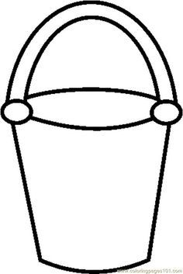

- Zabawa matematyczna Ile jest łopatek?
Potrzebne będzie wydrukowane wiaderko i spinacze do bielizny. R. daje dziecku sylwetę wiaderka. Prosi, aby rzuciło kostką. Dziecko przypinają do wiaderka tyle spinaczy (łopatek), ile oczek wskazała kostka. Dziecko z R. sprawdza poprawność, wskazując spinacze i głośno licząc. Ćwiczenie powtarzamy wielokrotnie.
Proszę powiększyć sobie wiaderko.

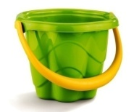

- Pokoloruj tyle obrazków, ile kropek znajduje się po ich lewej stronie.

 | 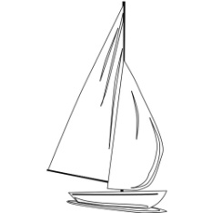
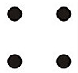 | 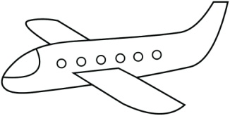
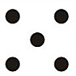 | 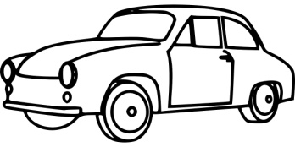
 | 